Муниципальный этап всероссийской олимпиады школьников по биологии.
2014-2015 учебный год
9 КЛАСС
Максимальный балл – 231,5

Задания теоретического тура
Максимальный балл – 137,5

Часть I. Вам предлагаются тестовые задания, требующие выбора только одного ответа из четырех возможных. Максимальное количество баллов, которое можно набрать – 70 (по 1 баллу за каждое тестовое задание). Индекс ответа, который вы считаете наиболее полным и правильным укажите в матрице ответов.
- Многообразие растений и животных, объединение их в группы изучает наука

а) экология
б) генетика
в) систематика
г) палеонтология

- Какие организмы занимают промежуточное положение между телами живой и неживой природы

а) вирусы
б) бактерии
в) лишайники
г) грибы

- Какое свойство организмов обеспечивает преемственность жизни на Земле

а) обмен веществ
б) раздражимость
в) размножение
г) изменчивость

- Обмен веществ и превращение энергии – это признак
а) характерный для тел живой и неживой природы
б) по которому живое можно отличить от неживого
в) по которому одноклеточные организмы отличают от многоклеточных
г) характерный только для тел неживой природы
- Улучшают азотное питание растений

а) цианобактерии
б) клубеньковые бактерии
в) уксуснокислые бактерии
г) бактерии брожения

- Какие структуры отсутствуют в клетках кожицы чешуи лука

а) хлоропласты
б) ядро
в) цитоплазма
г) вакуоли с клеточным соком

- Какую роль играет ядро в клетке?
а) содержит запас питательных веществ
б) осуществляет связь между органоидами и частями клетки
в) способствует поступлению веществ в клетку
г) обеспечивает сходство материнской клетки с дочерними
- В основе роста растительного и животного организма лежит процесс

а) деления клеток
б) оплодотворения
в) обмена веществ
г) пищеварения

- Грибы, как и животные
а) всасывают минеральные вещества с помощью гиф
б) питаются готовыми органическими веществами
в) ведут неподвижный образ жизни и расселяются при помощи спор
г) растут в течение всей жизни
- Водоросли относят к простоорганизованным растениям, так как они
а) произрастают на больших глубинах
б) синтезируют органические вещества из неорганических
в) не имеют тканей и органов
г) размножаются вегетативным, бесполым и половым способами
- Назовите химические соединения, которые в клетках растений не накапливаются в качестве запасных веществ

а) белки
б) липиды
в) углеводы
г) нуклеиновые кислоты

- Есть растения, которые отдают предпочтение определенному виду горных пород. Назовите горную породу, на которой предпочитает произрастать цветок Эдельвейс

а) кремневые породы
б) гранит
в) известняк
г) базальт

-  Укажите структурные компоненты, которые имеются как в животной, так и в растительной клетке

а) пластиды
б) митохондрии
в) миофибриллы
г) плотная оболочка

- В каких растениях отсутствуют ткани

а) папоротники
б) водоросли
в) покрытосеменные
г) голосеменные

- Что из перечисленного является научной классификацией цветков цветковых растений

а) простые и двойные
б) обоеполые и раздельнополые
в) однодомные и двудомные
г) простые и сложные

- Назовите соцветие, от верхушки которого отходят дополнительные оси, из верхушек которых выходят цветоножки отдельных цветков

а) сложный зонтик
б) кисть
в) початок
г) простой колос

- Назовите число тычинок, сросшихся пыльниками в тычиночную трубку, в цветках растений семейства Сложноцветные

а) 5
б) 6
в) 3
г) 10

- Назовите структуру у сосны обыкновенной, оболочка которой формирует два пузырька, наполненные воздухом

а) семязачаток
б) пылинка
в) чешуя женских шишек
г) семя

- Назовите семейства, для представителей которого характерна следующая формула: Ч₄Л₄Т₄₊₂П₁, соцветие кисть, плоды стручки или струночки

а) Пасленовые
б) Мотыльковые
в) Крестоцветные
г) Сложноцветные

- Вспомните классификацию удобрений и определите признак, по которому все удобрения, кроме одного, объединены в одну группу. Укажите «лишнее» среди них удобрение

а) мочевина
б) сульфат аммония
в) зола
г) селитра

- Познакомьтесь с описанием одного из видов грибов. «Состоит из ветвящихся нитей, разделенных перегородками на отдельные клетки; споры расположены на концах некоторых нитей грибницы в мелких кисточках». Назовите гриб

а) мукор
б) пеницилл
в) дрожжи
г) трутовик

- Нервная система хордовых животных
а) представляет собой трубку, расположенную на спинной стороне тела
б) представляет собой нервную цепочку, расположенную на брюшной стороне тела
в) состоит из нервных стволов и нервных узлов
г) состоит из нервных клеток, образующих нервную сеть
- При свертывании крови
а) гемоглобин превращается в оксигемоглобин
б) растворимый белок фибриноген превращается в нерастворимый фибрин
в) образуются гормоны и другие биологически активные вещества
г) уменьшается содержание гемоглобина в крови
- Дыхание обеспечивает организм энергией за счет
а) синтеза органических веществ
б) окисления органических веществ
в) поглощения солнечной энергии
г) круговорота веществ
- Один из признаков, позволяющий рыбам затрачивать меньше энергии на преодоление сопротивления воды при движении

а) покровительственная окраска
б) органы обоняния
в) боковая линия
г) обтекаемая форма тела

- Базедова болезнь, сопровождаемая повышением частоты сердечных сокращений, кровяного давления, возбудимости нервной системы, возникает у человека при нарушении функции

а) гипофиза
б) надпочечников
в) поджелудочной железы
г) щитовидной железы

- К какому классу относят водных позвоночных, не имеющих костного скелета и жаберных крышек

а) хрящевых рыб
б) костных рыб
в) земноводных
г) пресмыкающихся

- В Африке, в восточных районах Уганды, обитает небольшая гадюка. Свернувшись кольцом, она днями лежит под кустом пизонии, похожей на произрастающую в России жимолость. Если небольшая птичка сядет на куст и будет прыгать с ветки на ветку, то потревоженный куст обдаст ее фонтаном мелких липких плодников. Они залепят ей крылья и хвост, после чего птичка упадет на траву и станет жертвой гадюки. Назовите явление, с которым связана особенность строения плодов пизонии
а) обогащение почвы минеральными веществами
б) обогащение почвы органическими веществами
в) расселение растения
г) предотвращение гибели семян
- Какой буквой на рисунке обозначен орган, в котором происходит превращение глюкозы в гликоген

а) 1
б) 2
в) 3
г) 4

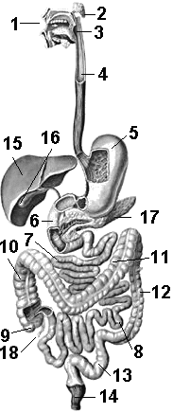
1
3
4

- Клубеньковые бактерии в биогеоценозе вступают в симбиоз с бобовыми растениями, улучшая их питание

а) калийное
б) фосфорное
в) азотное
г) кальциевое

- В процессе эволюции выходу растений на сушу способствовало появление у первых наземных растений – псилофитов
а) цветков и плодов
б) фотосинтеза
в) газообмена
г) покровной, механической и проводящих тканей
- В процессе образования половых клеток уменьшается набор

а) хромосом
б) митохондрий
в) рибосом
г) хлоропластов

- Кровь в сердце рыб

а) смешанная
б) артериальная
в) венозная
г) нет верного ответа

- Назовите беспозвоночное животное, у которого выделительная система представлена многочисленными канальцами, отходящими от клеток звездчатой формы с ресничками

а) белая планария
б) дождевой червь
в) майский жук
г) беззубка

- Полуподвижное соединение костей у человека имеется в скелете

а) головы
б) плечевого пояса
в) верхних конечностей
г) позвоночника

- Невосприимчивость организма к воздействию возбудителя заболевания обеспечивается

а) обменов веществ
б) иммунитетом
в) ферментами
г) гормонами

- Отдел слухового анализатора, передающий нервные импульсы к головному мозгу человека, образован
а) слуховыми нервами
б) рецепторами, расположенными в улитке
в) барабанной перепонкой
г) слуховыми косточками
- Максимальное время сохранения наложенного на поврежденную конечность жгута составляет

а) 30 минут
б) 1, 5 часа
в) 2 часа
г) 3 часа

- Признаки, отличающие животных класса Земноводные от других позвоночных,
а) пятипалые конечности и дифференцированный позвоночник
б) органы дыхания - легкие и наличие клоаки
в) голая слизистая кожа и наружное оплодотворение
г) замкнутая система кровообращения и двухкамерное сердце
- О заболевании почек может свидетельствовать наличие в моче

а) сахара
б) белков
в) мочевины
г) гормонов

- Недостаток гормонов щитовидной железы у взрослого человека может привести к

а) гигантизмы
б) микседеме
в) базедовой болезни
г) диабету

- Безусловные рефлексы сформировались у животных и человека
а) под воздействием антропогенных факторов
б) в новых для вида условиях среды
в) благодаря действию естественного отбора
г) в процессе индивидуального развития организма
- Причина непрерывного движения крови по сосудам
а) высокое давление в артериях и низкое в венах
б) одинаковое давление в артериях и венах
в) увеличение давления при движении крови по судам от артерии к венам
г) высокое кровяное давление в капиллярах по сравнению с артериями
- Основу поведения птиц составляют
а) условные и безусловные рефлексы
б) элементарная рассудочна деятельность
в) раздражимость, инстинкт
г) перелеты
- Какой процесс относится к социальным факторам антропогенеза

а) борьба за существование
б) мутационный процесс
в) появление речи
г) естественный отбор

- Случайно попавшие в дыхательные пути кусочки пищи или вредные газовые примеси могут стать причиной кашля, так как они вызывают раздражение рецепторов, расположенных в

а) гортани
б) носоглотке
в) носовой полости
г) ротовой полости

- Каких животных называют шестиногими друзьями и врагами человека

а) паукообразных
б) моллюсков
в) ракообразных
г) насекомых

- Основным конечным продуктом обмена, выводимым из организма, у рептилий является

а) аммиак
б) креатин
в) мочевина
г) мочевая кислота

- У птиц и амфибий большинство белковых компонентов желтка яйцеклетки синтезируется в

а) яичнике
б) скелетных мышцах
в) печени
г) красном костном мозге

- Главная причина вымирания древних папоротников – это..
а) уничтожение их древними ящерами
б) похолодание и уменьшение влажности воздуха
в) появление голосеменных растений
г) появление покрытосеменных растений
- Какой набор хромосом у хламидомонады в период между размножением

а) одинарный (гаплоидный)
б) двойной (диплоидный)
в) тройной (триплоидный)
г) все ответы верны

- Где у хвоща полевого формируются спороносные колоски

а) на летних побегах
б) на весенних побегах
в) на корневищах
г) в спорангиях

- Какие функции выполняет кровеносная система насекомых
а) участие в газообмене
б) транспорт газа и осморегуляция
в) участие в частичном расщеплении питательных веществ
г) перенос питательных веществ и продуктов жизнедеятельности
- Из водных пресмыкающихся до 75% всех влагопотерь осуществляется через кожу у

а) крокодилов
б) змей
в) черепах
г) игуан

- Основой для прикрепления рулевых перьев в скелете птицы является

а) эпистрофой
б) коракоид
в) цевка
г) цигостиль

- В состоянии спячки, может впадать не только в зимний, но и летний период

а) бурый медведь
б) большой тушканчик
в) тонкопалый суслик
г) обыкновенный хомяк

- У амфибий впервые среди позвоночных появляются

а) кожные железы
б) слюнные железы
в) поджелудочная железа
г) печень

- Спасается от нападения хищника, выбрасывая свои внутренности:

а) актиния
б) голотурия
в) каракатица
г) устрица.

- Среди пресмыкающихся барабанная перепонка отсутствует у

а) крокодилов
б) черепах
в) змей
г) ящериц

- В отличие от других животных зеленая эвглена
а) способна к фотосинтезу
б) поглощает кислород при дыхании
в) активно передвигается
Г) реагирует на изменение окружающей среды
- Отделом желудка жвачных, соответствующим однокамерному желудку млекопитающих, является

а) рубец
б) сетка
в) книжка
г) сычуг

- Углекислый газ поступает в атмосферу в результате
а) фотосинтеза
б) восстановления минералов
в) гниения органических остатков
г) грозовых разрядов в атмосфере
- Менее опасны для здоровья человека лекарственные травы, собранные
а) по берегам судоходных рек
б) вблизи охраняемых природных территорий
в) в парковых зонах города
г) вблизи автотрасс
- На рисунке изображена кровеносная система хордовых животных. Укажите класс животных, к которому она принадлежит

а) земноводные
б) пресмыкающиеся
в) млекопитающие
г) головохордовые

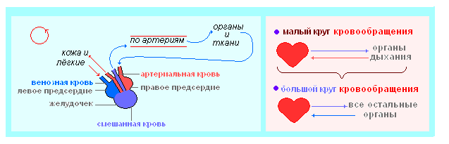

- Место расположения центров, регулирующих процессы дыхания и сердечно-сосудистую деятельность

а) средний мозг
б) мозжечок
в) продолговатый мозг
г) мост

- Пульс, который легко прощупывается у основания большого пальца руки, возникает вследствие сокращения

а) левого желудочка
б) правого желудочка
в) левого предсердия
г) правого предсердия

- Назовите участок трубчатой кости, где у ребенка находятся клетки, обеспечивающие рост кости в длину
а) граница между трубчатой частью и концевыми утолщениями кости
б) наружный слой надкостницы
в) внутренний слой надкостницы
г) поверхность концевых утолщений кости
- Один из компонентов желудочного сока вызывает денатурацию белков пищи, благодаря чему белки становятся доступными для пищеварения. Назовите этот компонент желудочного сока

а) пищеварительные ферменты
б) фермент лизоцим
в) слизистый белок муцин
г) соляная кислота

- Свет, падая на сетчатку глаза, проходит через несколько слоев. Назовите тот слой сетчатки, через который свет проходит в первую очередь
а) слой нервных клеток
б) слой палочек и колбочек
в) пигментный слой
г) слой волокон зрительного нерва
- Укажите с развитием, какого отдела головного мозга млекопитающего связано образование условных рефлексов

а) 1
б) 2
в) 3
г) 4

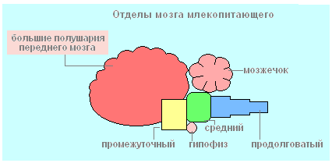
3

2

1
4

Часть II. Вам предлагаются тестовые задания с одним вариантом ответа из четырех возможных, но требующих предварительного множественного выбора. Максимальное количество баллов, которое можно набрать – 18 (по 2 балла за каждое тестовое задание). Индекс ответа, который вы считаете наиболее полным и правильным укажите в матрице ответов.
- Бактериальная клетка отличается от клетки животного: 1) наличием наружной мембраны, 2) отсутствием ядра, 3) отсутствием цитоплазмы, 4) наличием плотной оболочки, 5) отсутствием митохондрий, 6) содержанием органических веществ

а) 1, 2, 4, 5, 6
б) 2, 4, 5
в) 1, 2, 3, 4
г) 2, 3, 5, 6

- Представители типа моллюсков по способу размножения могут быть: 1) раздельнополыми, 2) гермафродитами, 3) партеногенетическими самками, 4) изменять свой пол в течение жизни, 5) размножаться неполовым путем (фрагментацией)

а) 1, 2, 4
б) 1, 2, 5
в) 1, 2, 3, 4,
г) 1, 3, 4, 5

- Общими для пресмыкающихся, птиц и млекопитающих являются: 1) наличие зубов, 2) наличие диафрагмы, 3) артериальная кровь в сердце, полностью отделенная от венозной, 4) метанефрические почки, 5) легочное дыхание

а) 1, 2, 5
б) 1, 2, 3, 4, 5
в) 4, 5
г) 3, 4, 5

- К моносахаридам относятся углеводы: 1) рибоза, 2) глюкоза, 3) целлюлоза, 4) фруктоза, 5) крахмал, 6) гликоген

а) 1, 2, 3
б) 1, 2, 4
в) 5, 6
г) 1, 5, 6

- Значение фотосинтеза заключается в: 1) обогащение атмосферы кислородом, 2) обогащение почвы солями азота, 3) расщепление биополимеров до мономеров, 4) окисление органических веществ до углекислого газа и воды, 5) обеспечение живых организмов энергией, 6) обеспечение живых организмов органическими веществами

а) 1, 5, 6
б) 1, 2, 3, 5, 6
в) 1, 6
г) 4, 5, 6

- Для почки (растений) характерны следующие особенности строения и функции: 1) почка – это зачаточный побег, 2) конус нарастания состоит из основной ткани, 3) конус нарастания состоит из образовательной ткани, 4) почечные чешуи не являются листьями, 5) в генеративной почке развиваются зачатки цветков, 6) нарастание побега в длину осуществляется за счет деятельности боковых почек

а) 1, 2, 6
б) 1, 3, 5
в) 1, 2, 3
г) 5, 6

- Вскрывающими плодами являются: 1) стручок. 2) тыквина, 3) семянка, 4) костянка, 5) боб, 6) коробочка

а) 1, 2, 3, 4, 5, 6
б) 1, 5, 6
в) 1, 2, 6
г) 1, 5

- В состав лицевого отдела черепа входят следующие кости: 1) скуловая, 2)височная, 3) носовая, 4) верхнечелюстная, 5) затылочная, 6) теменная

а) 1, 2, 3
б) 1, 6
в) 1, 2, 3, 5, 6
г) 1, 3, 4

- При термическом ожоге: 1) кожа краснеет, 2) кожа белеет, 3) место ожога надо охладить струей воды, 4) надо смазать место ожога жиром или косметическим кремом, 5) нельзя прокалывать пузыри, 6) необходимо проколоть пузыри

а) 1, 2, 3, 6
б) 1, 3, 5
в) 1, 3, 4
г) 1, 5

Часть III. Вам предлагаются тестовые задания в виде суждений, с каждым из которых следует либо согласиться, либо отклонить. В матрице ответов укажите «Х» вариант ответа «да» или «нет». Максимальное количество баллов, которое можно набрать – 25 (по 1 баллу за каждое задание).
- Углеводы – это неорганические вещества.
- Вегетативный побег состоит из стебля и почек.
- Все растения состоят из клеток.
- Семязачатки у покрытосеменных растений образуются внутри завязи пестика
- На главном корне не развиваются боковые корни.
- Испарение предохраняет растения от перегрева, обеспечивая более интенсивную подачу воды и растворенных в ней питательных веществ.
- Тополь – это двудомное растение.
- Луб – это проводящая ткань, по которой передвигается вода и минеральные соли.
- Шиповник, дикая редька относятся к семейству Крестоцветных.
- Листья папоротника растут верхушкой, как побег.
- Зубы позволяют хищной птицы удерживать добычу.
- Сердце у хордовых находится на брюшной стороне тела.
- Все организмы произошли от многоядерных инфузорий.
- Все животные имеют органы передвижения.
- Трехслойные животные в процессе исторического развития получили прогрессивные особенности строения: мышечную систему и паренхиму.
- Зрение у всех членистоногих мозаичное.
- Свиной цепень живет в протоках печени и питается кровью и клетками печени хозяина.
- Органы дыхания насекомых – трахеи.
- Дельфины относятся к отряду ластоногих.
- Простейшие размножаются с помощью цист.
- Воспаление – это защитная реакция организма.
- Каждый участок человеческого тела содержит несколько видов рецепторов.
- Промежуточный мозг – часть переднего мозга.
- Внутреннее ухо представляет собой систему трех косточек (молоточек, наковальня и стремя).
- При спокойном дыхании вдох осуществляется за счет сокращения межреберных мышц.
Часть IV. Вам предлагаются тестовые задания, требующие установления соответствия. Максимальное количество баллов, которое можно набрать – 24,5. Заполните матрицы ответов в соответствии с требованиями заданий.
1. [мах. 2,5 балла] Коровы – жвачные животные. Их пищеварительный тракт имеет специальные отделы для обеспечения ферментативного расщепления. Назовите пронумерованные на рисунке органы, используя коды:
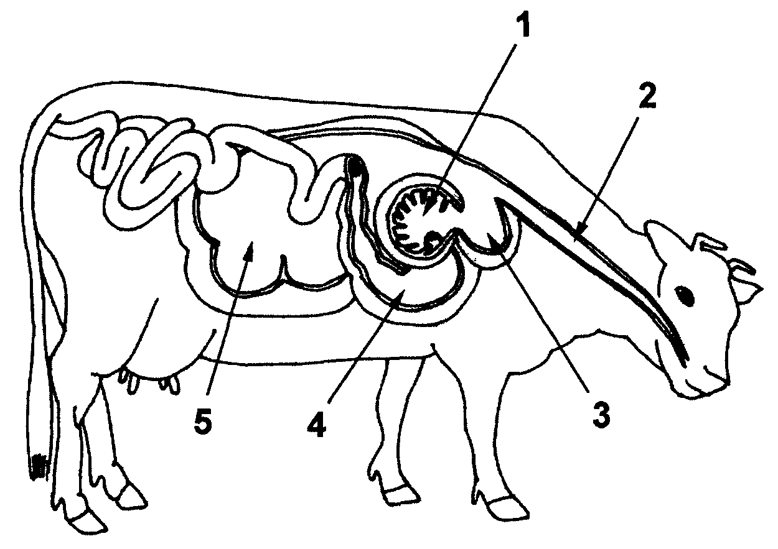
А) книжка;
Б) двенадцатиперстная кишка;
В) сетка;
Г) пищевод;
Д) рубец;
Е) подвздошная кишка;
Ж) тонкая кишка;
З) сычуг;
И) толстая кишка.
2. [мах. 2,5 балла] Установите соответствие между характеристикой ткани и ее типом

Характеристика ткани | Тип ткани
А) межклеточное вещество практически отсутствует | 1) эпителиальная
Б) выполняет питательную и опорную функции | 2) соединительная
В) выстилает изнутри полости кишечника и других органов
Г) образует подкожную жировую клетчатку
Д) межклеточное вещество хорошо развито

3. [мах. 2 балла] Установите соответствие между значением рефлекса и его видом

Значение рефлекса | Вид рефлекса
А) обеспечивает инстинктивное поведение | 1) безусловный
Б) обеспечивает приспособление организма к условиям окружающей среды, в которых обитали многие поколения данного вида | 2) условный
В) позволяет приобрести новый опыт, полученный в течение жизни
Г) определяет поведение организма в изменившихся условиях

4. [мах. 2,5 балла] Найдите соответствие между типов животных и его представителем:
Тип | Представитель
1. Саркожгутиковые | А. Дизентерийная амёба
2. Инфузории | Б. Балантидий
3. Споровики | В. Кокцидий
 | Г. Малярийный плазмодий
 | Д. Трипаносома
5. [мах. 2,5 балла] Найдите соответствие между органами растений и представителями отделов растений, для которых они характерны:

Органы | Растения
- Стебель, листья | А. Хвощ полевой
- Стебель, листья, корень | Б. Кукушкин лен
- Стебель, листья, корень, семя | В. Щитовник мужской
 | Г. Плаун булавовидный
 | Д. Лиственница сибирская

6. [мах. 3 балла] Найдите соответствие между органоидами цитоплазмы и их функциями:

Органоид | Функция органоида
1. Лизосома | А. Синтез АТФ
2. Митохондрия | Б. Транспорт веществ
3. Комплекс Гольджи | В. Гидролиз биополимеров
 | Г. Синтез клеточной стенки
 | Д. Окисление органических веществ кислородом

7. [мах. 2,5 балла] Установите соответствие между процессами, осуществляемыми нервной и гуморальной регуляциями:

Процесс | Способ регуляции
А. Возбуждение рецепторов носоглотки частицами пыли | 1. Нервная
Б. Замедление дыхания при погружении в холодную воду | 2. Гуморальная
В. Изменение ритма дыхания при избытке углекислого газа в помещении
Г. Нарушение дыхания при кашле
Д. Изменение ритма дыхания при уменьшении углекислого газа в крови

8. [мах. 3 балла] Соотнесите процессы, происходящие при газообмене в лёгких и тканях

Процессы | Место протекания газообмена
А) Диффузия кислорода в капилляры альвеол
Б) Выход углекислого газа из крови
В) Образование оксигемоглобина | 1) Лёгкие
Г) Диффузия углекислого газа из клеток в кровь | 2) Ткани
Д) Диффузия кислорода в клетки
Е) Образование карбогемоглобина

9. [мах. 4 балла] Соотнесите особенности развития организма с тем организмом, у которого они имеются.

Особенности развития организмов  1) Постоянство числа клеток у взрослой особи.  2) Судьба клеток предопределена на ранних этапах дробления.  3) Организм имеет модульное строение.  4) В ходе развития организм претерпевает линьки.  5) Образуется нервная трубка.  6) Имеется нервный гребень – «четвертый зародышевый листок».  7) Все клетки, образовавшиеся на начальных стадиях деления зиготы, дают начало тканям взрослого организма.  8) В жизненном цикле имеется чередование диплоидного и гаплоидного поколений. | Организм  А. Мышь  Б. Нематода  В. Пастушья сумка

